Инструкция по прошивке экшн-камеры/видеорегистратора teXet DVR-905S

1. Прошивка ПО регистратора DVR-905S

Для активации ПО необходимо:
-Регистратор DVR-905S
-USB-кабель, входящий в комплектность;
-CD диск с исходными файлами прошивки и утилиты

Внимание! При процедуре прошивки нельзя выключать или перезагружать устройство во избежание потери данных или порчи устройства.

Внимание! При прошивке ПО производится перезапись операционной системы и данных внутренней памяти устройства.

1.1 Скопируйте файл прошивки с CD диска на компьютер в корневой каталог жесткого диска (Например C:\)
DirectUSB.zip

1.2 Произведите обновление ПО:
- Выключите экшн-камеру;
- Распакуйте архив DirectUSB в папку на жестком диске;
- Запустите файл DirectUSB.exe;
- Выберите устройство sd23 в списке (при необходимости);
- Кнопкой choose выберите файл прошивки из архива
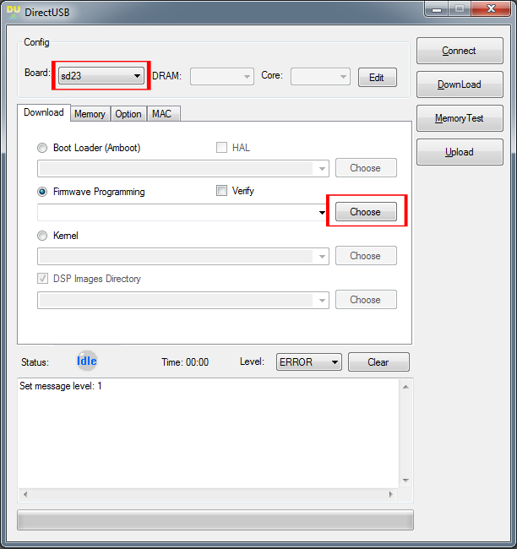
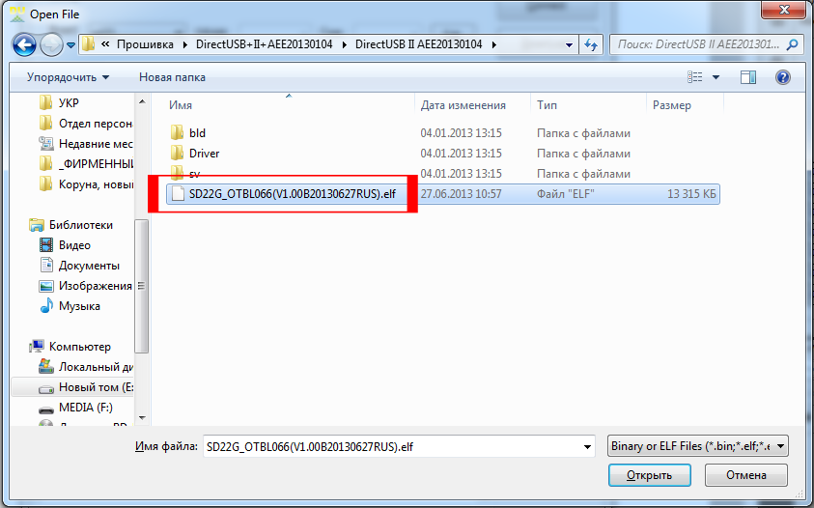

- Подключите экшн-камеру к компьютеру с помощью кабеля USB;
- Зажмите одновременно кнопки record и stop, затем включите экшн-камеру переводом кнопки включения в положение ON;
- Нажмите в программе кнопку Connect – статус устройства должен смениться на OK, как на рисунке;
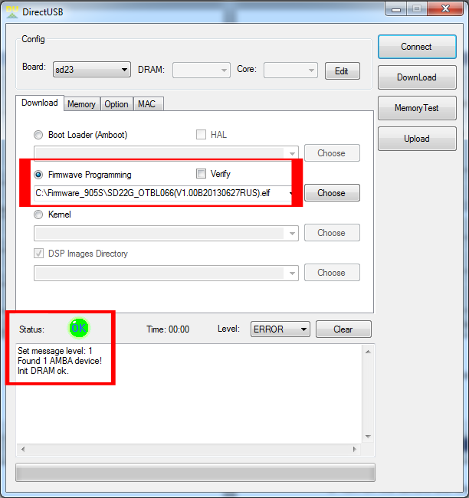
- Нажмите в программе кнопку download и дождитесь появления статуса надписи
“Wait firmware programming…
[0] Done!”
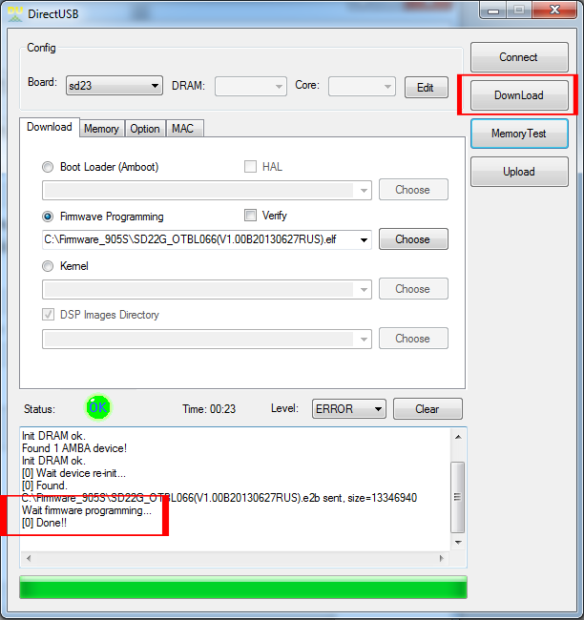
- Установка завершена. Выключите устройство и отсоедините его от компьютера.

